# Лабораторная работа № 4

**Создание массивов и операции над ними**

**Цель:** научиться создавать массивы (числовые и строковые), обращаться к отдельным элементам массива, выполнять с ними различные операции.

**Задание 1.**

1. Создать три строковые переменные:

***Str_F -*** фамилия ;

***Str_I -*** имя;

***Str_O -*** отчество.

2) ***Str_Fv*** перевести все символы переменной ***Str_F*** в верхний регистр.

3) ***Str_V*** выполнить вертикальное объединении строк ***Str_Fv, Str_I, Str_O***.

4) Выполнить горизонтальное объединение 1 буквы фамилии имени и отчества.

5) ***Cod_F1 -*** преобразовать символы строк ***Str_F*** в числовые коды.

6) увеличить все числа вектора ***Cod_F*** на число букв имени (***Cod_F2)*** и сделать обратное, преобразование в строку символов ***(Cod_F3)***.

**Задание 2**.

сформировать следующее матрицы: матрица **MA, MB** и числа **CD, CE**.

- матрица **MA** и число **CD** даны в таблице.

- матрицу **MB** получить с помощью команды **rand**: размер 4х4, значение элементов должны изменяться от минимального до максимального значения элементов переменной ***Cod_F1***.

- число **CE** - среднее значение элементов переменной ***Cod_F1.***

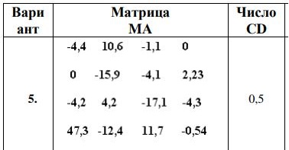

Произвести над матрицами и числами следующие операции:

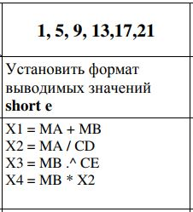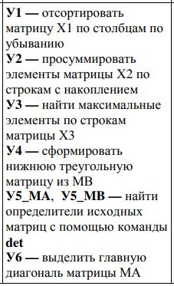

**Ход работы:**

*Листинг файла Script_4_1.m:*

Str_F = 'Remizova'

Str_I = 'Ludmila'

Str_O = 'Sergeevna'

Str_Fv = upper(Str_F)

Str_V = strvcat(Str_Fv, Str_I, Str_O)

Str_H = strcat(Str_F(1), Str_I(1), Str_O(1))

Cod_F1 = double(Str_F)

Cod_F2 = length(Str_I)

Cod_F3 = char(Cod_F1+Cod_F2)

*Листинг файла Script*_4_2.m:

MA = [-4.4 10.6 -1.1 0;

0 -15.9 -4.1 2.23;

-4.2 4.2 -17.1 -4.3;

47.3 -12.4 11.7 -0.54]

CD=0.5

a = min(Cod_F1)

b = max(Cod_F1)

MB = a + (b-a).*rand(4,4)

CE = mean(Cod_F1)

format short e

X1 = MA + MB

X2 = MA / CD

X3 = MB.^CE

X4 = MB * X2

Y1 = sort(X1, 1, 'descend')

Y2 = cumsum(X2, 2)

Y3 = max(X3, 2)

Y4 = tril(MB)

Y5_MA = det(MA)

Y5_MB = det(MB)

Y6 = diag(MA)

*Результаты выполнения:*

Str_F =

Remizova

Str_I =

Ludmila

Str_O =

Sergeevna

Str_Fv =

REMIZOVA

Str_V =

REMIZOVA

Ludmila

Sergeevna

Str_H =

RLS

Cod_F1 =

82 101 109 105 122 111 118 97

Cod_F2 =

7

Cod_F3 =

Yltpv}h

MA =

-4.4000 10.6000 -1.1000 0

0 -15.9000 -4.1000 2.2300

-4.2000 4.2000 -17.1000 -4.3000

47.3000 -12.4000 11.7000 -0.5400

CD =

0.5000

a =

82

b =

122

MB =

114.5889 107.2944 120.3003 120.2867

118.2317 85.9016 120.5955 101.4150

87.0795 93.1399 88.3045 114.0112

118.5350 103.8753 120.8237 87.6755

CE =

105.6250

X1 =

1.1019e+02 1.1789e+02 1.1920e+02 1.2029e+02

1.1823e+02 7.0002e+01 1.1650e+02 1.0365e+02

8.2879e+01 9.7340e+01 7.1205e+01 1.0971e+02

1.6584e+02 9.1475e+01 1.3252e+02 8.7135e+01

X2 =

-8.8000e+00 2.1200e+01 -2.2000e+00 0

0 -3.1800e+01 -8.2000e+00 4.4600e+00

-8.4000e+00 8.4000e+00 -3.4200e+01 -8.6000e+00

9.4600e+01 -2.4800e+01 2.3400e+01 -1.0800e+00

X3 =

3.1402e+217 3.0178e+214 5.3476e+219 5.2842e+219

8.5608e+218 1.9006e+204 6.9281e+219 7.8443e+211

8.0095e+204 9.7719e+207 3.5031e+205 1.8411e+217

1.1222e+219 9.8649e+212 8.4591e+219 1.6462e+205

X4 =

9.3602e+03 -2.9553e+03 -2.4315e+03 -6.8596e+02

7.5404e+03 -1.7272e+03 -2.7158e+03 -7.6353e+02

9.2774e+03 -3.2015e+03 -1.3075e+03 -4.6715e+02

6.2361e+03 -1.9497e+03 -3.1931e+03 -6.7049e+02

Y1 =

1.6584e+02 1.1789e+02 1.3252e+02 1.2029e+02

1.1823e+02 9.7340e+01 1.1920e+02 1.0971e+02

1.1019e+02 9.1475e+01 1.1650e+02 1.0365e+02

8.2879e+01 7.0002e+01 7.1205e+01 8.7135e+01

Y2 =

-8.8000e+00 1.2400e+01 1.0200e+01 1.0200e+01

0 -3.1800e+01 -4.0000e+01 -3.5540e+01

-8.4000e+00 0 -3.4200e+01 -4.2800e+01

9.4600e+01 6.9800e+01 9.3200e+01 9.2120e+01

Y3 =

3.1402e+217 3.0178e+214 5.3476e+219 5.2842e+219

8.5608e+218 1.9006e+204 6.9281e+219 7.8443e+211

8.0095e+204 9.7719e+207 3.5031e+205 1.8411e+217

1.1222e+219 9.8649e+212 8.4591e+219 1.6462e+205

Y4 =

1.1459e+02 0 0 0

1.1823e+02 8.5902e+01 0 0

8.7079e+01 9.3140e+01 8.8305e+01 0

1.1854e+02 1.0388e+02 1.2082e+02 8.7675e+01

Y5_MA =

-2.3366e+04

Y5_MB =

-4.9850e+05

Y6 =

-4.4000e+00

-1.5900e+01

-1.7100e+01

-5.4000e-01

**Вывод:**

В ходе проделанной работы, я научилась создавать массивы (числовые и строковые), обращаться к отдельным элементам массива, выполнять с ними различные операции с помощью математического пакета MatLab.

# Лабораторная работа № 5

**Построение графиков функции**

**Цель:** изучить команды построения и оформления двухмерных графиков функций с помощью математического пакета MatLab .

**Задание 1.**

Построить графики функций с помощью MatLab, при этом:

В I графическом окне должны вводиться в одном подокне график **функции 1** в декартовых координатах, во втором подокне – график **функции 2** в полярных координатах.

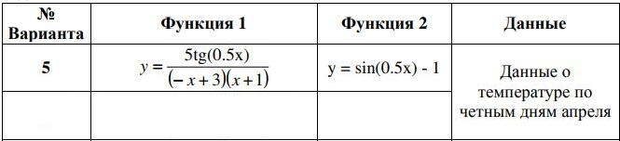

Во II графическом окне должны выводиться приведенные **Данные.** По оси Ox должны откладываться дни месяца, по оси Oy – значения температур. В виде дискретного графика.

На графиках должны присутствовать названия графиков, подписи осей, легенды, координатная сетка.

**Задание 2.**

Построить график функции на диапазоне (-5; 5):

1. С помощью математического пакета MatLab с использованием оператора цикла с параметром.
2. А также с помощью системы визуального моделирования SIMULINK.

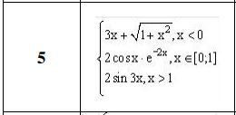

**Ход работы:**

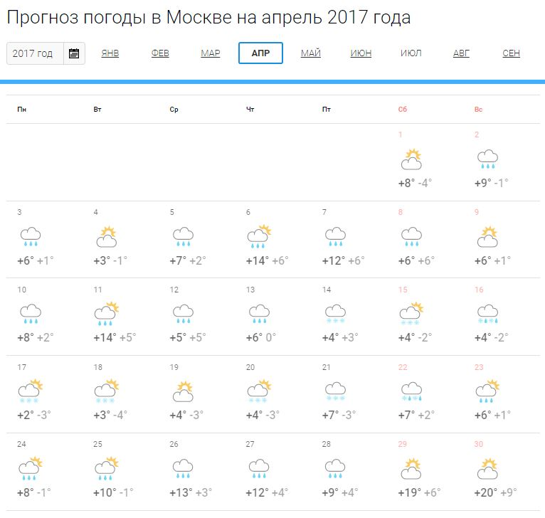

Погода за 2017 г. в апреле.

*Листинг файла Script_5_1.m:*

x1 = 2:0.001:4;

y1 = 5 * tan(0.5*x1) ./ (-x1+3) ./ (x1+1);

x2 = 0:0.1:20;

y2 = sin(0.5*x2) - 1;

days = 1:2:30;

temperature = [8 9 6 3 7 14 12 6 6 8 14 5 6 4 4 ...

4 2 34 4 7 7 6 8 10 13 12 9 19 20];

subplot(1,2,1); plot(x1,y1)

title('Функция 1')

legend('y1=5*tan(0.5*x./(-x+3)./(x+1)')

xlabel('x')

ylabel('y')

grid on

subplot(1,2,2); polar(x2,y2)

legend('y2=cos(2.*x)')

xlabel('x')

ylabel('y')

title('Функция 2')

figure

bar(days,temperature(days))

grid on

xlabel('Day')

ylabel('Temperatyre, C')

title('Температура')

*Результат выполнения Script_5_1.m:*

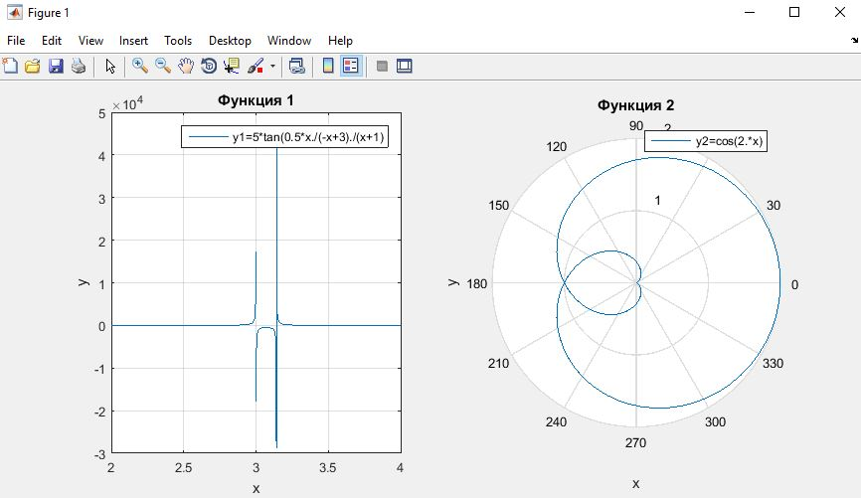

График *функции 1* в декартовых координатах и график *функции 2*в полярных координатах.

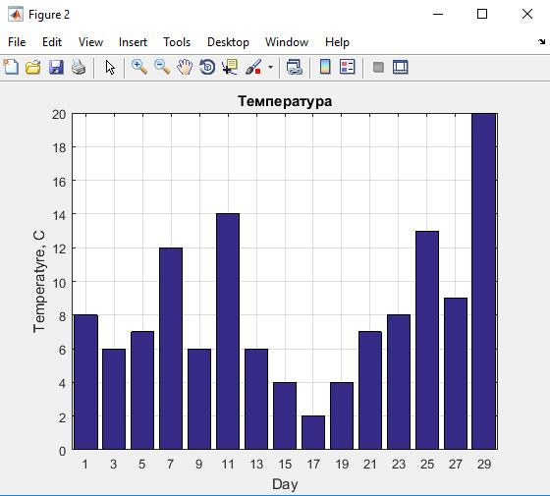

График температуры за нечетные дни апреля 2017 г.

*Листинг файла Script_5_2.m:*

X = -5:0.1:5;

Y = zeros(length(x)); % Заполняем Y нулями

for i = 1:length(X)

x = X(i);

if x < 0

Y(i) = 3*x + sqrt(1+x^2);

elseif x <= 1

Y(i) = 2*cos(x) * exp(-2*x);

else

Y(i) = 2*sin(3*x);

end

end

figure

plot(X, Y)

hold on

grid on

% Линии изменения куска функции

plot([0 0], [min(Y) max(Y)], 'r--')

plot([1 1], [min(Y) max(Y)], 'r--')

xlabel('X')

ylabel('Y')

title('Y(x)')

*Результат выполнения Script_5_2.m:*

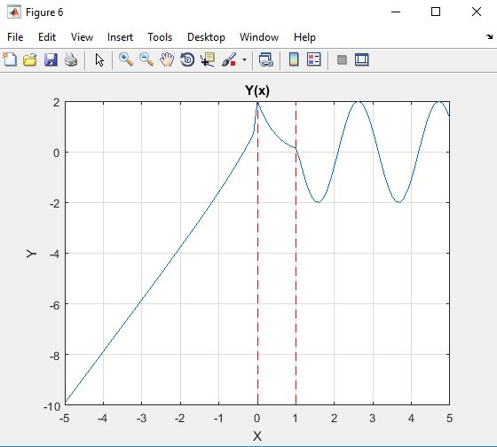

График кусочной функции построенный в MatLab

*Модель в SIMULINK:*

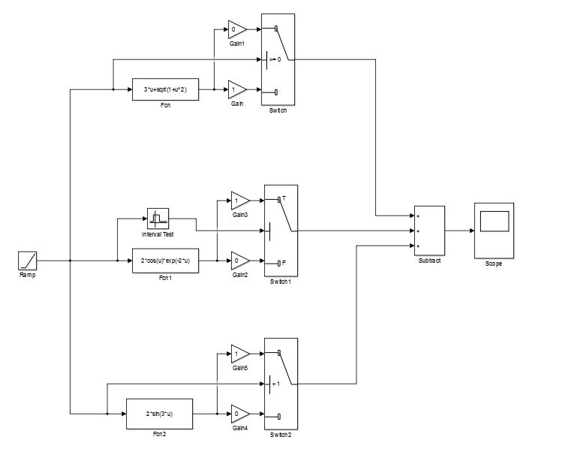

Модель в SIMULINK, реализующая кусочную функцию

Настройка блоков ramp и interval_test. Настройку других блоков видно на рисунке выше:

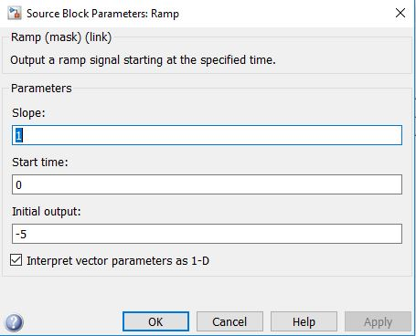 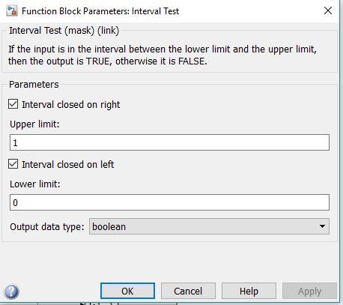

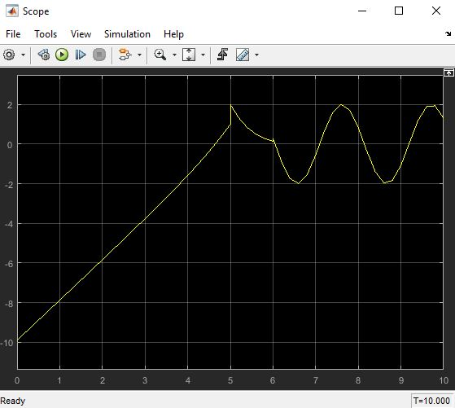

График кусочной функции в SIMULINK

**Вывод:**

В ходе проделанной работы, я научилась строить и оформлять двухмерные графики функций, с помощью математического пакета MatLab. А также создавать модели и строить графики в SIMULINK